**РИТМИЧЕСКИЕ УПРАЖНЕНИЯ С ПАЛОЧКАМИ**

**ДЛЯ ДЕТЕЙ ДОШКОЛЬНОГО ВОЗРАСТА**

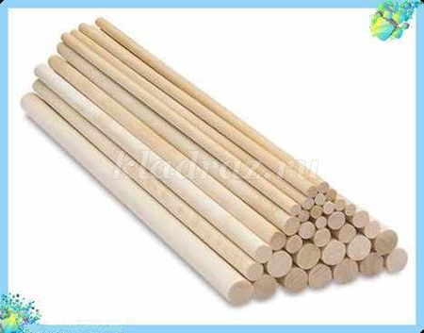

Ритмические упражнения способствуют:

* *речевому развитию дошкольников,*
* *развивают координацию движений,*
* *развивают коммуникативные качества (ребёнок легче идёт на контакт),*
* *развивают чувство ритма*.

Упражнения построены в игровой форме на основе детских стихов, потешек. Детям очень нравится выполнять эти упражнения с различными предметами, которые помогают воспроизводить ритмические рисунки. Это могут быть кубики, палочки, ударные музыкальные инструменты (ложки, бубны, барабаны, музыкальные молоточки).  
**Назначение:** упражнения рассчитаны на детей 3-5 лет

**Цель:** развитие творческих способностей детей

**Задачи:**  
- развивать творческое воображение  
- развивать ритмический слух  
- развивать и совершенствовать речь дошкольников

**Упражнения с палочками:**

**«Зашагали ножки»**



*(сидя на корточках, в каждой руке по палочке)*  
Зашагали ножки по прямой дорожке, - *ударять поочерёдно палочками по полу*  
Вот так, вот так – по прямой дорожке.  
  
Побежали ножки по прямой дорожке, - *быстро ударять поочерёдно палочками по полу*  
Вот так, вот так – по прямой дорожке.  
  
Поскакали ножки по прямой дорожке, - *ударять двумя палочками справа-слева по полу*  
Вот так, вот так – по прямой дорожке.  
  
Заплясали ножки на прямой дорожке,-*ударять по очереди разными концами палочек о пол*  
Вот так, вот так – по прямой дорожке.   
  
Отдыхают ножки на прямой дорожке, - *положить палочки на пол, ручки под щёчки*  
Больше ножки не стучат, потому что крепко спят.

**«Зайка»**

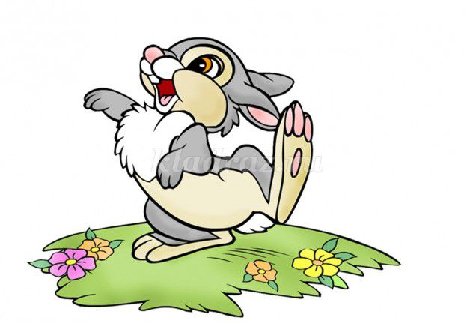

Зайка прыгал по лесочку – *стучать поочерёдно быстро палочками по полу*  
Прыг – скок, прыг – скок. – д*вумя палочками стучать справа-слева*  
Зайка спрятался за кочку. – *чередовать удары палочкой о палочку перед собой – за спиной*  
Я его найти не смог. – *руки с палочками за спиной, поднять плечи («удивиться»)*  
Я по лесу похожу, - *стучать поочерёдно палочками по полу (шаги)*  
Я зайчишку отыщу! – *приложить палочки к голове – «ушки».*

**«Дождь»**



Дождь по улице идёт – *ударять по очереди палочками по полу*  
Кап-кап, кап-кап. – *стучать палочкой о палочку*  
Громко песенку поёт: – *ударять по очереди палочками по полу*  
Кап-кап, кап-кап. – *стучать палочкой о палочку*  
Дождик, дождик, подожди, – *стучат палочкой справа*  
Ты в окошко не стучи! – *стучать палочкой слева*  
Ты нас, дождик, не пугай! - *ударять по очереди палочками по полу*  
Пошалил и перестань! – *стучать палочкой о палочку*  
*В конце поднять палочки вверх.*

**«Солдаты»**

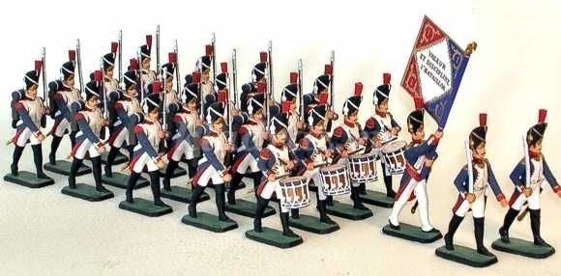

Аты-баты, аты–баты, – *стучать палочкой о палочку на каждый слог*  
По дороге шли солдаты! – *ударять по очереди палочками по полу*  
Вместе весело шагали, – *стучать палочкой о палочку на каждый слог*

Дружно ножки поднимали!-*ударять по очереди палочками по полу.*

**«Козлик»**

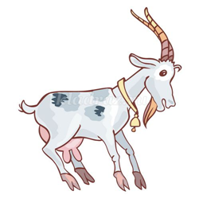

Вышел козлик погулять, – *стучать по очереди палочками по полу*  
Свои рожки поразмять. – *приложить палочки к голове*  
Он копытцами стучит, – *стучать палочкой о палочку*  
По козлячьи говорит:   
Бе-бе-бе, бе-бе-бе, – *стучать на каждый слог палочкой о палочку*  
Очень весело мне! – *стучать двумя палочками*